○○町内会 加入のご案内
地域の活動に参加しませんか
こんにちは。私たちは○○町内会です。
私たちは、自分たちのまちを安心して生活できる住みよい環境にしようと、活動しています。
同じ地域に生活するのも何かのご縁。私たちと一緒に活動してみませんか。
いざという時の助け合い
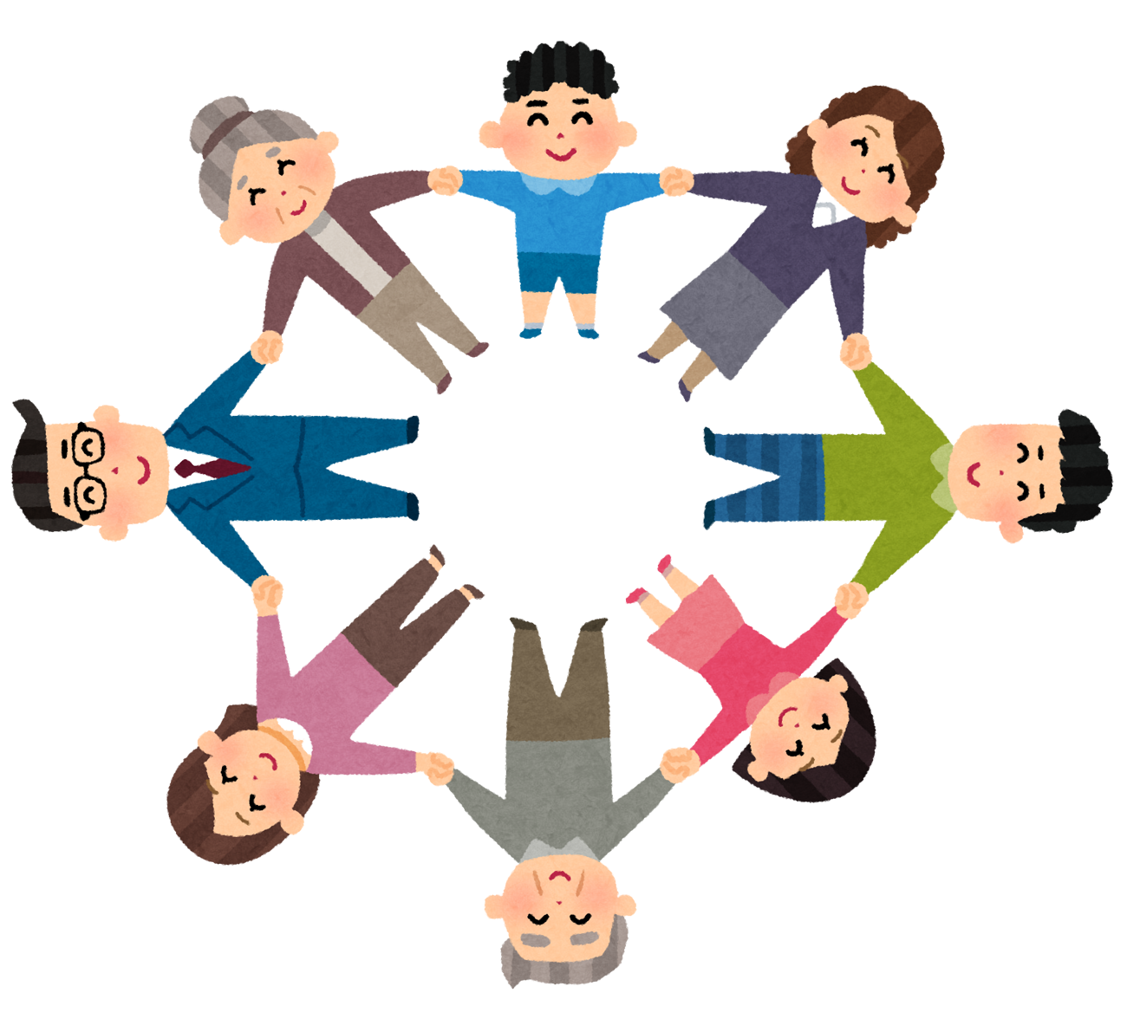
地震などの災害が発生した場合には、公的機関からの支援が届くまで３日かかると言われています。

行政に代わり、学校等に設置される避難所の運営や救援救護活動は、地域で行うことになります。
いざという時に助け合うためには、どこに誰が住んでいるのか、普段から顔見知りの関係づくりをしておくことが大切です。
町内会に参加して、ご近所に顔見知りを増やしませんか。
ぜひ、この機会に加入をご検討ください。
○○町内会はこんな団体です
○○年度 主な年間事業予定（スケジュール） |  |  |  |  | 基礎情報
４月 |  |  | 10月 |  | ・加入世帯数 ○○  ・組数 ○○  ・入会費 ○○円  ・年会費 ○○円  （○○年○月○日現在）
５月 |  |  | 11月
６月 |  |  | 12月
７月 |  |  | １月
８月 |  |  | ２月
９月 |  |  | ３月
○○町内会に関するご質問や、加入のご連絡はこちらまで
役職名 |  | 氏名 |  | 電話 | 備考

○○町内会に参加して、
一緒に活動してみませんか。
活動内容① | 活動内容②
私たちは
こんな活動を
しています。
活動内容③ | 活動内容④
町内会はみんなで一緒に
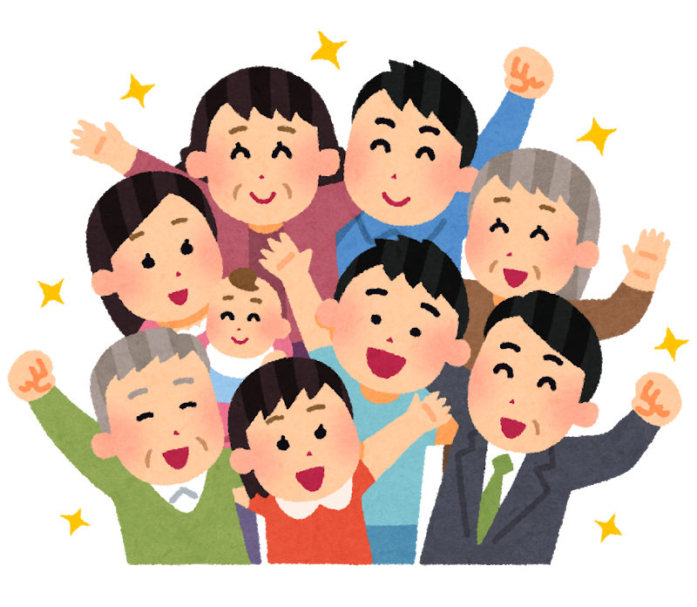
町内会は、同じ地域に暮らす縁によって組織され、自分たちの力で住みよいまちづくりをするため活動している団体です。
住みよいまちは、そこで生活している人同士がお互いに理解し合い、信頼があって初めて実現します。
ぜひ、私たちと一緒に活動し、暮らしの質を高めていきませんか。

